 | Отдел туризма и народных промыслов  управления культуры и молодежной политики  администрации Грайворонского городского округа  309370 Белгородская область, г. Грайворон, ул. Ленина, 37а  телефон/факс: 8 (47261) 4-40-92  e-mail: turotdel31@rambler.ru  www. graiturizm.ucoz.ru

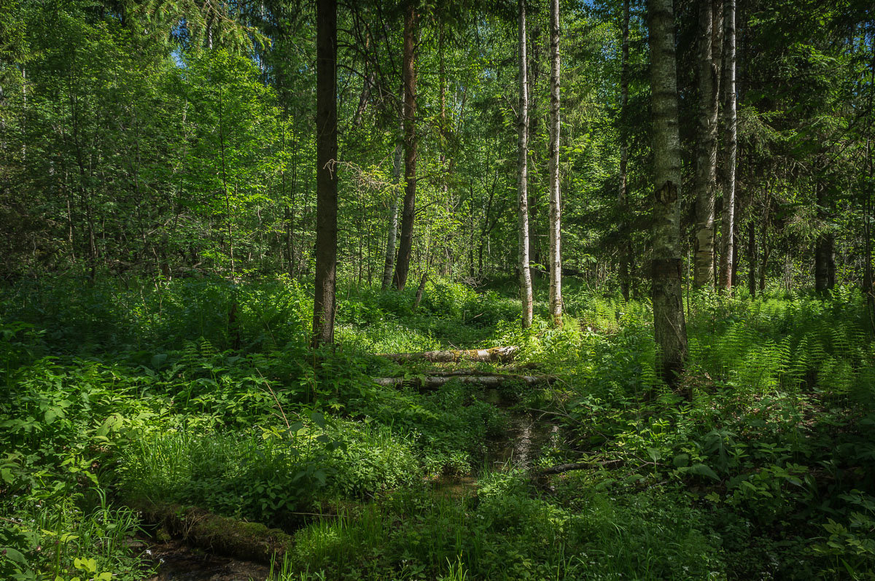
Коротко о маршруте:
Общая продолжительность: 6-7 часов
Протяженность пешей части 24 км
Количество туристов в группе от 10 до 25 чел.
Возраст туристов: с 12 лет
Кол-во экскурсоводов на маршруте 1 чел.
Спортивная форма одежды, головной убор,
спрей от насекомых, емкости для воды.

ПЕШИЙ МАРШРУТ
«ПО ТРОПЕ К РОДНИКУ ВАСИН ЛОГ»

1. Встреча группы у Дунайского сельского модельного дома культуры
2. Обзорная экскурсия по центру села Дунайка:
- Усадьба помещика Шатохина;
- Парк помещика Шатохина.

3. Пеший переход в село Мощеное

4. Озеро Моховое - обзорно
5. Попов луг
6. Болото Кочковатое
7. Васин лог
8. Родник Святителя Николая
9. Привал на берегу реки Ворсклица
10. Возвращение группы к Дому культуры

11. Отъезд группы.

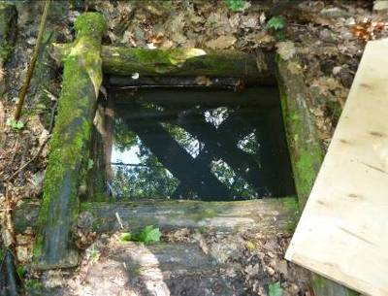
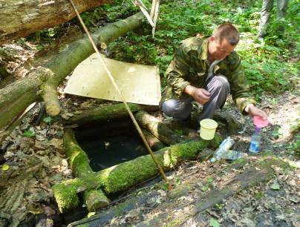

Отдел туризма и народных промыслов
управления культуры и молодежной политики
администрации Грайворонского городского округа
309370 Белгородская область, г. Грайворон, ул. Ленина, 37а
телефон/факс: 8 (47261) 4-40-92
e-mail: turotdel31@rambler.ru
www. graiturizm.ucoz.ru

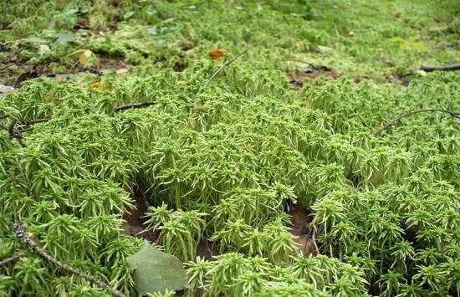
Коротко о маршруте:
Общая продолжительность: 3.5 часа
Протяженность автомобильной части 6 км
Протяженность пешей 6 км
Количество туристов в группе от 15 чел.
Возраст туристов: с 12 лет
Кол-во инструкторов на маршруте 1 чел.
Спортивная форма одежды, головной убор,
спрей от насекомых.

«ЗАГАДКИ ОЗЕРА МОХОВАТОЕ»

- Встреча группы около архитектурно-паркового комплекса
«Добрый Ангел Мира»

Переезд с. Гора-Подол

- Пешая прогулка к памятнику природы «Озеро Моховатое»
Это одно из загадочных и красивейших мест района. Лесное озеро расположенное в небольшой котловине, находится в 4км западнее города Грайворона. По озерным берегам растет мох сфагнум, относящийся к растениям лесотундровой зоны, растение – эндемик – сальвинию плавающую, листья которой очень похожи на листья папоротника. Интересен один из видов осоки – сабельник болотный, ареалы распространения которого находятся за Уралом и полярных широтах.

5. Отъезд группы.
